الأهداف الرسمية:
- أن تكتسب المتعلمة رصيدا وافرا من الألفاظ والتراكيب اللغوية الفصيحة تمكنها من فهم القرآن الكريم ونصوص السنة المطهرة والتراث الإسلامي في مجال العلم والاكتشاف.

- أن تكتسب قدرة لغوية تعينها على تفهم الأحداث اللغوية التي تتعرض لها وتحليلها وتقويمها .
- أن ترتب الجمل الواردة في وحدة أصدقائي وجيراني ترتيبا يتصف بالدقة والطلاقة.
- أن تتمكن من المهارات والإستراتيجيات والعمليات الأساسية لكل من الاستماع والتحدث والقراءة والكتابة .
- أن يتطابق ترتيبها للجمل مع اللغة العربية الفصحى :ألفاظا ,تراكيبا ,ضبطا رسما ,إملائيا ,إعرابيا

- أن تستخدم اللغة بنجاح في الوظائف الفكرية والتواصلية المختلفة للغة:
- الوظيفة المعرفية البنائية / نقل ما تعلمته الطالبة عن وسائل المواصلات والاتصالات الحديثة
- الوظيفة الاستكشافية / البحث عن صور وقصص عن وسائل الاتصالات والمواصلات الحديثة والقديمة
- الوظيفة التقعيدية / وصف وتطبيق التراكيب اللغوية والظواهر الصوتية
- الوظيفة الذاتية / التعبير عن مشاعرها وانفعالاتها وتوجهاتها تجاه
- الوظيفة الاجتماعية / الحرص على استخدام التقنيات الحديثة في الاتصال
- الوظيفة التأثيرية (التوجيهية)/التأثير في مجتمعها وتعديل ممارسة خاطئة من خلال تنفيذ المهمة الأدائية
- الوظيفة النفعية / تقدير جهود المخترعين والميل إلى البحث والابتكار والسعي إلى طلب العلم
- الوظيفة التخيلية / استحداث مشهد تمثيلي عن وسائل الاتصال القديمة والحديثة
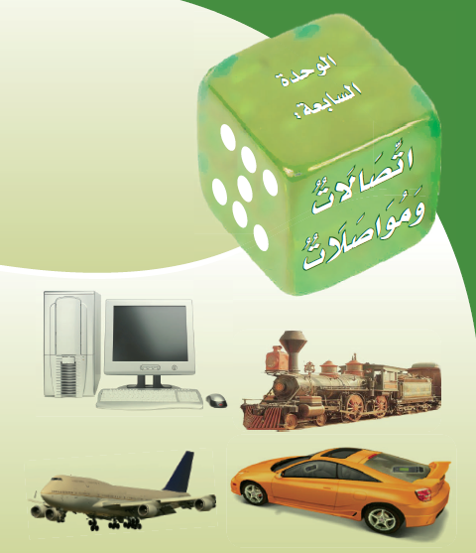
- والتعرف على كل جديد في مجال التقنيات الحديثة .

